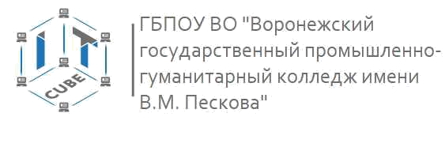**Мобильная разрабо****тка**

Обучение мобильной разработке - это ключевой шаг к успешной карьере в ИТ-индустрии. Благодаря мобильной разработке вы узнаете основы программирования, знания которых помогут гораздо быстрее разобраться и в других направлениях

|  |  |
| --- | --- |
| В мобильной разработке,  вы открываете для себя  множество возможностей | Спрос на специалистов  в этой области постоянно растет,  что обеспечивает  высокую востребованность  и хорошие заработные  платы. |

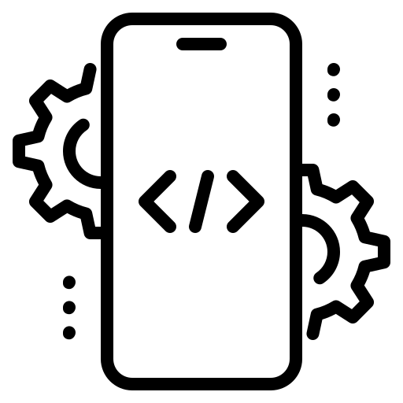Разработка мобильных

приложений позволяет не

только творчески

выражаться, но и вносить

значительный вклад в

современное общество.

Ваши идеи и проекты могут

изменить мир к лучшему и

повлиять на жизнь

миллионов людей по всему миру



Направление «Мобильная разработка» помогает изучить:

* Java
* Android SDK
* Базы данных
* Веб-струткуру
* Основы современного дизайна

Кажется сложным? Ни в коем случае!

Мы расскажем про это простым языком



Изучая Java, мы разберем базовые конструкции. Условия,  
циклы, переменные. Все это поможет нам рзобраться в  
том, что такое классы, объекты и интерфейсы. Позже мы  
узнаем, что такое активности, сервисы, ресиверы и провайдеры



Дальше мы узнаем, что такое база данных, зачем она нужна, какие есть базы данных и как ими пользоваться. Узнаем, зачем для баз данных нужен язык SQL и как писать на нем запросы



Прелылущие знания уже достаточны, чтобы создать простое приложение. Но для взаимодействия с другими людьми нам потребуется понять, что такое Интернет! Как он работает и как его добавить в наше приложение.



Наконец, мы узнаем, как сделать наше приложение привлекательным, и закончим разработку собственного приложения

**Воплощай мечты в мобильных**

**приложениях. Создавай будущее!**